**Nome:** Ariany Santos de Andrade 2°C

**A ética e a saúde do Gestor de conteúdo Web**

**BLOGS:** é praticamente um site ou uma parte de algum site que serve para publicar e que tem conteúdos frequentemente atualizado.

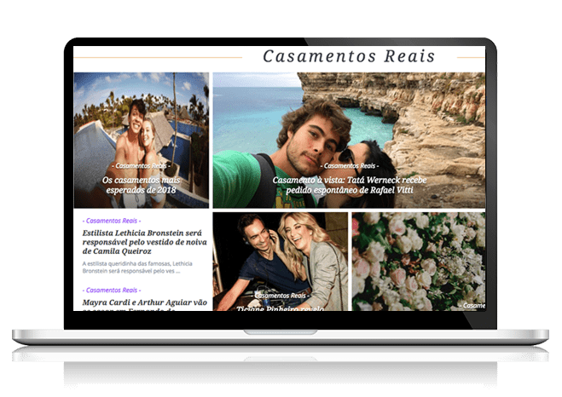

**Fanpage:** seriam perfis específicos feitos em plataformas sociais como o Facebook, e que tem como objetivo o engajamento e interações com os seus seguidores.

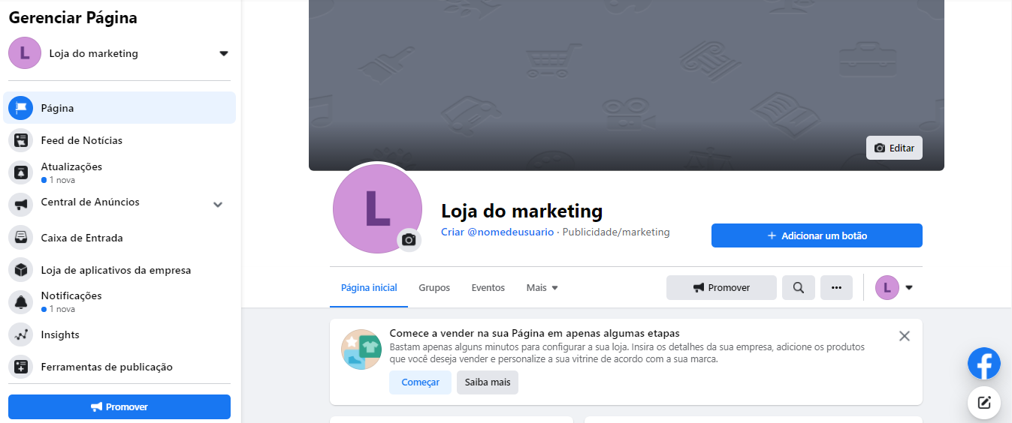

**Redes socias**: são sites e aplicativos onde as pessoas se relacionam por mensagens, compartilhando e publicando conteúdo.

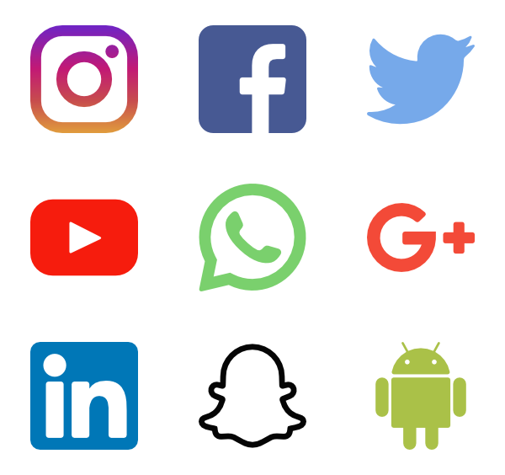

O Público-alvo de cada pode variar dependendo do conteúdo, da comunicação e da estratégia usada por cada pessoa ou empresa. Mas o público mais atingido são os jovens/adultos.

**Saúde e responsabilidade do produtor de conteúdo**

A internet hoje em dia é uma das mais poderosas ferramentas sobre comunicação, diante disso sabemos que existem os produtores de conteúdo de internet, mas que, no entanto, não tem um trabalho tão valorizado. Os produtores de conteúdo têm um papel fundamental no compartilhamento de informações e na forma de como essas informações vão impactar na vida das pessoas. Por isso, é importante refletir sobre a responsabilidade que esses profissionais ganham em relação à sua própria saúde mental e a saúde dos usuários.

Primeiramente, vamos começar falando sobre como a profissão de digitais influencer, acaba modificando a vida dos mesmo em questões de saúde, principalmente a sobrecarga de serviços enfrentadas por eles por terem que fazer todas as etapas(roteirizar, gravar, editar, estudar e publicar) sem nenhuma ajuda, a pressão que eles sofrem de si mesmos por acharem que não estão fazendo o suficiente, comparação, excesso de trabalho o que acaba se tornando exaustivo para suas mentes, a falta de valorização de todo esse esforço, pois para se manter relevante a todo momento o seu conteúdo tem que se renovar e acompanhar a internet a cada nova atualização e também a grande quantidade de informações estudadas e absorvidas.

Contudo, para realizar esses trabalhos é preciso ter responsabilidade para não acabar transmitindo mensagens e informações de forma errônea, e também não divulgar produtos e serviços que prejudiquem quem os assistem.

Temos como exemplo além do caso da Blaze que apesar de ser muito divulgada não cumpre com o que promete, não devolvendo o dinheiro das pessoas, as diversas blogueiras que mentem sobre a qualidade do que anunciam por dinheiro, não sendo responsáveis com o que estão transmitindo, e os sites de fofoca que não se responsabilizam por as fake news que eles mesmos espalham.

Diante dos fatos apresentados, fica claro que a profissão de digital influencer exige muito esforços, mas apesar de tudo eu gostaria de entrar no meio digital, para mudar esses erros cometidos por outros profissionais da área, fazendo a minha parte. Postando conteúdos do meu interessse e para pessoas que pensam como eu,